РОССИЙСКАЯ ФЕДЕРАЦИЯ
БЕЛГОРОДСКАЯ ОБЛАСТЬ
МУНИЦИПАЛЬНЫЙ РАЙОН «РАКИТЯНСКИЙ РАЙОН»
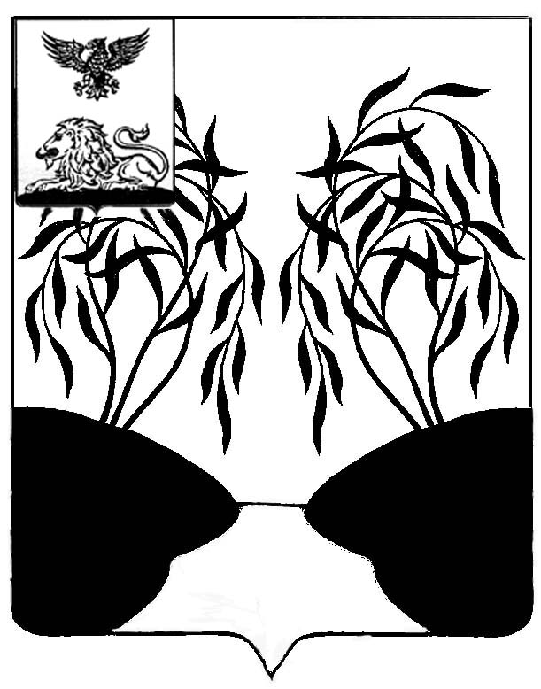

Земское собрание
Солдатского сельского поселения

РЕШЕНИЕ

«28» сентября 2020 года № 2

О внесении изменений в решение земского
собрания от 25.05.2016 г. № 2
«Об установлении земельного налога
на территории муниципального
образования «Солдатское сельское
поселение»

В соответствии со статьей 387 главы 31 Налогового кодекса Российской Федерации, Федеральным законом от 06 октября 2003 года № 131-ФЗ «Об общих принципах организации местного самоуправления в Российской Федерации» земское собрание Солдатского сельского поселения решило:
- Внести в решение земского собрания от 25.05.2016 года № 2 «Об установлении земельного налога на территории муниципального образования «Солдатское сельское поселение» следующие изменения:
Пункт 3 дополнить подпунктом «к» следующего содержания:
«к) муниципальные автономные, казенные и бюджетные учреждения, обладающие земельными участками, на праве собственности, праве постоянного (бессрочного) пользования, занятые площадями, улицами, проездами, автомобильными дорогами, скверами, парками, пляжами, кладбищами.»
2. Решение вступает в силу по истечении одного месяца со дня официального опубликования и его действие распространяется на правоотношения, возникшие с 1 января 2020 года.
3. Опубликовать настоящее решение в межрайонной газете «Наша жизнь» и разместить на официальном сайте органов местного самоуправления Ракитянского района.
4. Контроль за выполнением настоящего решения возложить на постоянную комиссию по экономическому развитию, бюджету, налоговой политике и муниципальной собственности земского собрания Солдатского сельского поселения.

Глава
Солдатского сельского поселения Л.В. Павлова

